МИНИСТЕРСТВО НАУКИ И ВЫСШЕГО ОБРАЗОВАНИЯ
РОССИЙСКОЙ ФЕДЕРАЦИИ

ФЕДЕРАЛЬНОЕ ГОСУДАРСТВЕННОЕ АВТОНОМНОЕ ОБРАЗОВАТЕЛЬНОЕ УЧРЕЖДЕНИЕ ВЫСШЕГО ОБРАЗОВАНИЯ

НОВОСИБИРСКИЙ НАЦИОНАЛЬНЫЙ ИССЛЕДОВАТЕЛЬСКИЙ ГОСУДАРСТВЕННЫЙ УНИВЕРСИТЕТ

Факультет информационных технологий
Кафедра параллельных вычислений

ОТЧЕТ

О ВЫПОЛНЕНИИ ПРАКТИЧЕСКОЙ РАБОТЫ

«Основы MPI»

студента 2 курса, группы 20212

Цыренжапова Белигто Димчиковича

Направление 09.03.01 – «Информатика и вычислительная техника»

Преподаватель:
А. Ю. Кудинов

Новосибирск 2022
СОДЕРЖАНИЕ
ЦЕЛЬ 3
ЗАДАНИЕ 3
ОПИСАНИЕ РАБОТЫ 5
ЗАКЛЮЧЕНИЕ 9
ПРИЛОЖЕНИЕ 10

ЦЕЛЬ
Практическое освоение методов распараллеливания численных алгоритмов
на регулярных сетках на примере реализации метода Якоби в трехмерной области.

ЗАДАНИЕ
1. Написать программу на языке C или C++, реализующую решение уравнения (1) методом Якоби в трехмерной области в случае одномерной декомпозиции области. Уделить внимание тому, чтобы обмены граничными значениями подобластей выполнялись на фоне счета.
2. Измерить время работы программы при использовании различного числа
процессорных ядер: 1, 2, 4, 8, 16. Размеры сетки и порог сходимости подобрать таким образом, чтобы решение задачи на одном ядре занимало не менее 30 секунд. Построить графики зависимости времени работы программы, ускорения и эффективности распараллеливания от числа используемых ядер.
3. Выполнить профилирование программы с помощью MPE при использовании 16-и ядер.

ОПИСАНИЕ РАБОТЫ
В процессе выполнения лабораторной работы была написана программы на языке C++ с использованием возможностей MPI.
Эта программа была скомпилирована и запущена на различных конфигурациях. Результаты измерения времени выполнения приведены в таблице:

Число процессов | 1 | 2 | 4 | 8 | 16
Общий вектор,  время в c. | 58.1409 | 29.977 | 14.842 | 7.7612 | 4.2147

Построены следующие графики:
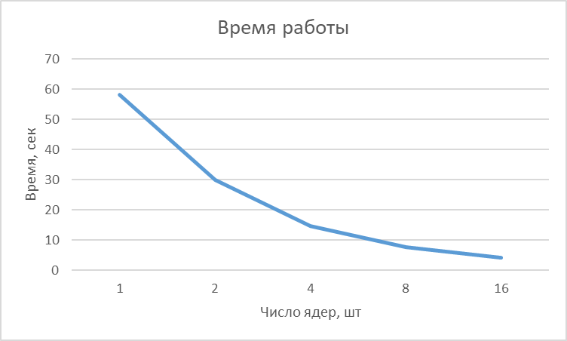
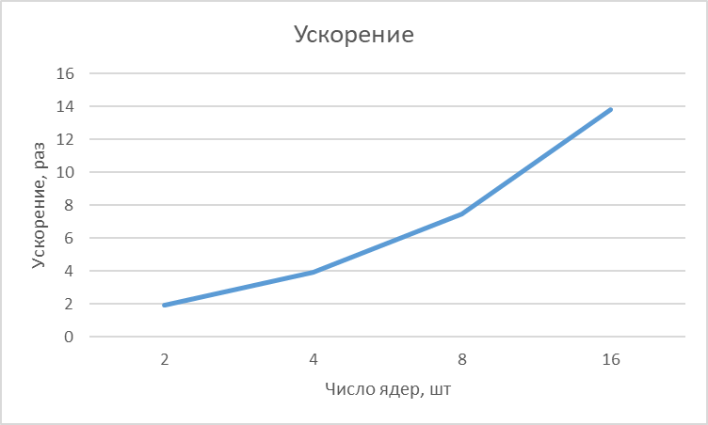
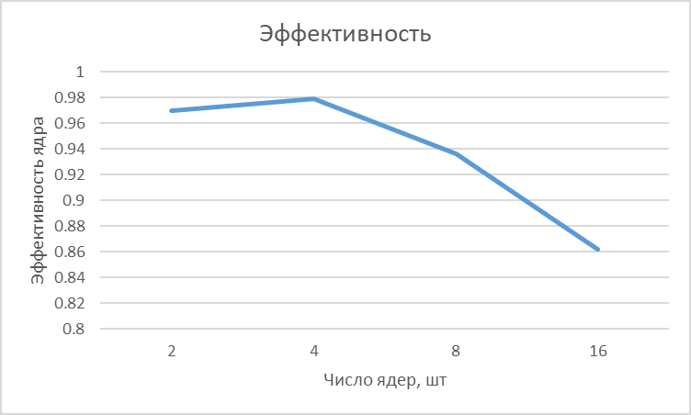

Далее, было выполнено профилирование с использованием Jumpshot для обоих программ на 16-ти ядрах. Результата работы профилировщика приведён ниже:

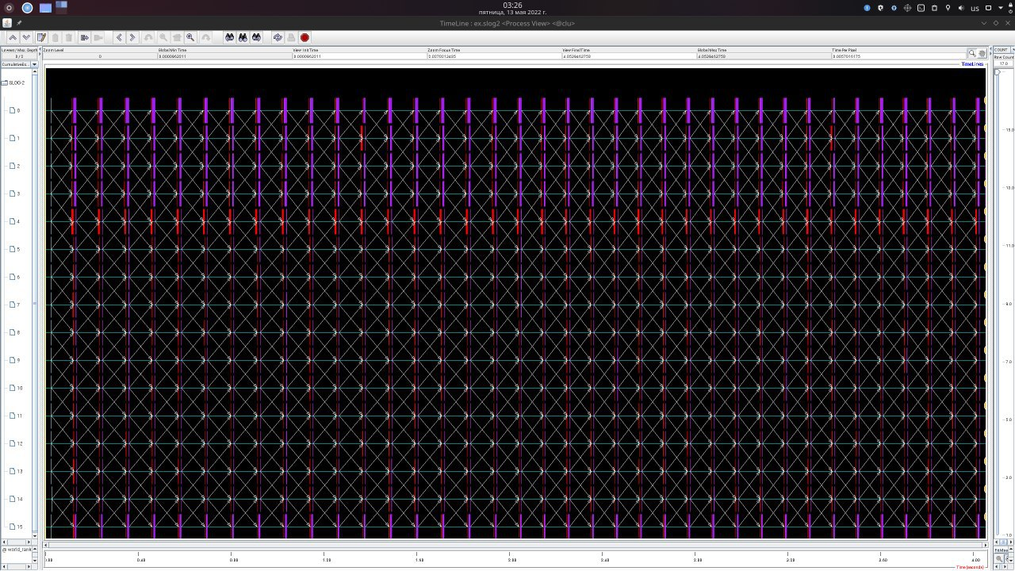
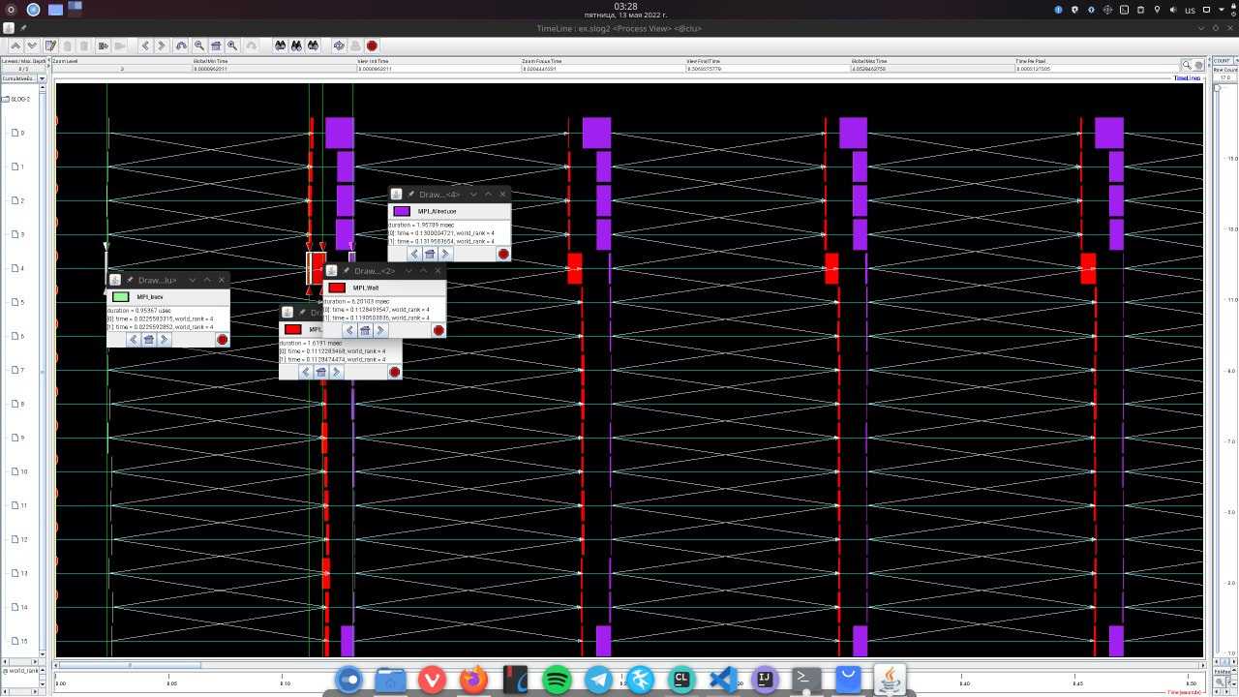

ЗАКЛЮЧЕНИЕ
В процессе выполнения работы был использован интерфейс MPI, получены базовые навыки работы с ним. Из результатов замеров видно, что время работы программы улучшается при увеличении числа процессов, за счет распараллеливания численного алгоритма. Благодаря асинхронным операциям мы можем не тратить время в пустую и производить какие-либо вычисления ожидая получения данных с другого процесса, что является несомненным плюсом.

ПРИЛОЖЕНИЕ
#include <iostream>
#include<cmath>
#include <algorithm>
#include "mpi.h"
#define EPSILON 1e-8
#define PARAMETER 1e5
#define NX 300
#define NY 300
#define NZ 300
#define DX 2.0f
#define DY 2.0f
#define DZ 2.0f
constexpr double hx = DX / (NX - 1);
constexpr double hy = DY / (NY - 1);
constexpr double hz = DZ / (NZ - 1);
constexpr double h2X = hx * hx;
constexpr double h2Y = hy * hy;
constexpr double h2Z = hz * hz;
constexpr double factor = 1 / (2 / h2X + 2 / h2Y + 2 / h2Z + PARAMETER);
double phi(double x, double y, double z) {
return x * x + y * y + z * z;
}
double tail(double x, double y, double z) {
return 6 - phi(x, y, z) * PARAMETER;
}
/* send and receive size item other processes
* pos - starting position of data sending
* size - number of elements
* rank - send and receive process rank
* F - buffer data sending
* tag - received tag
* buf - buffer data received
* sReg, rReg - send and receive request*/
void sendBorders(int pos, int size, int rank, double *F, int tag, double *buf, MPI_Request *sReq, MPI_Request *rReq) {
MPI_Isend(&(F[pos]), size, MPI_DOUBLE, rank, tag, MPI_COMM_WORLD, &sReq[tag]);
MPI_Irecv(buf, size, MPI_DOUBLE, rank, 1 - tag, MPI_COMM_WORLD, &rReq[1 - tag]);
}
/* block process until data received
* sReg, rReg - send and receive request*/
void receiveBorders(MPI_Request sReq, MPI_Request rReq) {
MPI_Wait(&rReq, MPI_STATUS_IGNORE);
MPI_Wait(&sReq, MPI_STATUS_IGNORE);
}
void initBounds(int X, int Y, int Z, double **F, const int *offsets, int rank) {
int startLine = offsets[rank];
for (int i = 0; i < X; i++, startLine++) {
for (int j = 0; j < Y; j++) {
for (int k = 0; k < Z; k++) {
if ((startLine != 0) && (j != 0) && (k != 0) && (startLine != NX-1) && (j != Y-1) && (k != Z-1)) {
F[0][i * Y * Z + j * Z + k] = 0;
F[1][i * Y * Z + j * Z + k] = 0;
} else {
F[0][i * Y * Z + j * Z + k] = phi(startLine * hx, j * hy, k * hz);
F[1][i * Y * Z + j * Z + k] = F[0][i * Y * Z + j * Z + k];
}
}
}
}
}
/* return difference from original function
* X, Y, Z - number of element form coords
* F - calculated function
* shift - shift form current process in F*/
double findDifference(int X, int Y, int Z, double *F, int shift) {
double max = 0;
double difference;
for (int i = 1; i < X - 2; i++) {
for (int j = 1; j < Y; j++) {
for (int k = 1; k < Z; k++) {
difference = fabs(F[i * Y * Z + j * Z + k] - phi((i + shift) * hx, j * hy, k * hz));
max = std::max(max, difference);
}
}
}
double res = 0;
MPI_Allreduce(&max, &res, 1, MPI_DOUBLE, MPI_MAX, MPI_COMM_WORLD);
return res;
}
double borderCalculate(int X, int Y, int Z, int cur, int shift, int rank, int size, double max, double **F, double **buffer) {
double p, termX, termY, termZ;
for (int y = 1; y < Y-1; ++y) {
for (int z = 1; z < Z-1; ++z) {
if (rank != 0) {
int x = 0;
termX = (F[1 - cur][(x + 1) * Y * Z + y * Z + z] + buffer[0][y * Z + z]) / h2X;
termY = (F[1 - cur][x * Y * Z + (y + 1) * Z + z] + F[1 - cur][x * Y * Z + (y - 1) * Z + z]) / h2Y;
termZ = (F[1 - cur][x * Y * Z + y * Z + (z + 1)] + F[1 - cur][x * Y * Z + y * Z + (z - 1)]) / h2Z;
p = tail((x + shift) * hx, y * hy, z * hz);
F[cur][x * Y * Z + y * Z + z] = factor * (termX + termY + termZ - p);
double diff = fabs(F[cur][x * Y * Z + y * Z + z] - F[1 - cur][x * Y * Z + y * Z + z]);
max = std::max(max, diff);
}
if (rank != size - 1) {
int x = X - 1;
termX = (buffer[1][y * Z + z] + F[1 - cur][(x - 1) * Y * Z + y * Z + z]) / h2X;
termY = (F[1 - cur][x * Y * Z + (y + 1) * Z + z] + F[1 - cur][x * Y * Z + (y - 1) * Z + z]) / h2Y;
termZ = (F[1 - cur][x * Y * Z + y * Z + (z + 1)] + F[1 - cur][x * Y * Z + y * Z + (z - 1)]) / h2Z;
p = tail((x + shift) * hx, y * hy, z * hz);
F[cur][x * Y * Z + y * Z + z] = factor * (termX + termY + termZ - p);
double diff = fabs(F[cur][x * Y * Z + y * Z + z] - F[1 - cur][x * Y * Z + y * Z + z]);
max = std::max(max, diff);
}
}
}
return max;
}
/* calculate subregion in finding function and return max differences from iteration functions
* X, Y, Z - number of element form coords
* shift - shift form current process in F
* cur - number nuxt iteration in F
* max - max differences from iteration functions
* F - calculated functions*/
double calculateMid(int X, int Y, int Z, int shift, int cur, double max, double **F) {
double p, termX, termY, termZ;
for (int x = 1; x < X - 1; ++x) {
for (int y = 1; y < Y - 1; ++y) {
for (int z = 1; z < Z - 1; ++z) {
termX = (F[1 - cur][(x + 1) * Y * Z + y * Z + z] + F[1 - cur][(x - 1) * Y * Z + y * Z + z]) / h2X;
termY = (F[1 - cur][x * Y * Z + (y + 1) * Z + z] + F[1 - cur][x * Y * Z + (y - 1) * Z + z]) / h2Y;
termZ = (F[1 - cur][x * Y * Z + y * Z + (z + 1)] + F[1 - cur][x * Y * Z + y * Z + (z - 1)]) / h2Z;
p = tail((x + shift) * hx, y * hy, z * hz);
F[cur][x * Y * Z + y * Z + z] = factor * (termX + termY + termZ - p);
double diff = fabs(F[cur][x * Y * Z + y * Z + z] - F[1 - cur][x * Y * Z + y * Z + z]);
max = std::max(max, diff);
}
}
}
return max;
}
/* calculate subregion in finding function and return max differences from iteration functions
* Y, Z - number of element form coords
* shift - shift form current process in F
* cur - number nuxt iteration in F
* max - max differences from iteration functions
* F - calculated functions
* buffer - buffer received left border from another process*/
double calculateLeftBorders(int Y, int Z, int cur, int shift, double max, double **F, const double *buffer) {
double p, termX, termY, termZ;
for (int y = 1; y < Y-1; ++y) {
for (int z = 1; z < Z-1; ++z) {
int x = 0;
termX = (F[1 - cur][(x + 1) * Y * Z + y * Z + z] + buffer[y * Z + z]) / h2X;
termY = (F[1 - cur][x * Y * Z + (y + 1) * Z + z] + F[1 - cur][x * Y * Z + (y - 1) * Z + z]) / h2Y;
termZ = (F[1 - cur][x * Y * Z + y * Z + (z + 1)] + F[1 - cur][x * Y * Z + y * Z + (z - 1)]) / h2Z;
p = tail((x + shift) * hx, y * hy, z * hz);
F[cur][x * Y * Z + y * Z + z] = factor * (termX + termY + termZ - p);
double diff = fabs(F[cur][x * Y * Z + y * Z + z] - F[1 - cur][x * Y * Z + y * Z + z]);
max = std::max(max, diff);
}
}
return max;
}
/* calculate subregion in finding function and return max differences from iteration functions
* X, Y, Z - number of element form coords
* shift - shift form current process in F
* cur - number nuxt iteration in F
* max - max differences from iteration functions
* F - calculated functions
* buffer - buffer received left border from another process*/
double calculateRightBorders(int X, int Y, int Z, int cur, int shift, double max, double **F, const double *buffer) {
double p, termX, termY, termZ;
for (int y = 1; y < Y-1; ++y) {
for (int z = 1; z < Z-1; ++z) {
int x = X - 1;
termX = (buffer[y * Z + z] + F[1 - cur][(x - 1) * Y * Z + y * Z + z]) / h2X;
termY = (F[1 - cur][x * Y * Z + (y + 1) * Z + z] + F[1 - cur][x * Y * Z + (y - 1) * Z + z]) / h2Y;
termZ = (F[1 - cur][x * Y * Z + y * Z + (z + 1)] + F[1 - cur][x * Y * Z + y * Z + (z - 1)]) / h2Z;
p = tail((x + shift) * hx, y * hy, z * hz);
F[cur][x * Y * Z + y * Z + z] = factor * (termX + termY + termZ - p);
double diff = fabs(F[cur][x * Y * Z + y * Z + z] - F[1 - cur][x * Y * Z + y * Z + z]);
max = std::max(max, diff);
}
}
return max;
}
/* realizable algorithm, return difference from original function
* X, Y, Z - number of element form coords
* shift - shift form current process in F
* size - number of processes
* rank - current process number
* F - calculated functions*/
double jacodi(int X, int Y, int Z, int shift, int size, int rank, double **F) {
double * borders[2];
borders[0] = new double[Z * Y];
borders[1] = new double[Z * Y];
MPI_Request sReq[2], rReq[2];
int cur = 0;
double max = 0;
do {
double maxCount = 0;
cur = 1 - cur;
// Send borders
if (rank != 0) {
sendBorders(0, Z * Y, rank - 1, F[1 - cur], 0, borders[0], sReq, rReq);
}
if (rank != size - 1) {
sendBorders((X - 1) * Y * Z, Z * Y, rank + 1, F[1 - cur], 1, borders[1], sReq, rReq);
}
// Calculate subregion
maxCount = calculateMid(X, Y, Z, shift, cur, maxCount, F);
// Waiting to receive and calculate borders
if (rank != 0) {
receiveBorders(sReq[0], rReq[1]);
maxCount = calculateLeftBorders(Y, Z, cur, shift, maxCount, F, borders[0]);
}
if (rank != size - 1) {
receiveBorders(sReq[1], rReq[0]);
maxCount = calculateRightBorders(X, Y, Z, cur, shift, maxCount, F, borders[1]);
}
//maxCount = borderCalculate(X, Y, Z, cur, shift, rank, size, maxCount, F, borders);
// Synchronization of termination criteria between processes
MPI_Allreduce(&maxCount, &max, 1, MPI_DOUBLE, MPI_MAX, MPI_COMM_WORLD);
std::cout << max <<" "<< maxCount << std::endl;
bool t = max < EPSILON;
std::cout << t << std::endl;
}while (max >= EPSILON);
// Calculate difference from original function
double result = findDifference(X, Y, Z, F[cur], shift);
delete[] borders[0];
delete[] borders[1];
return result;
}
int main(int argc, char **argv) {
MPI_Init(&argc, &argv);
int pSize, pRank;
MPI_Comm_size(MPI_COMM_WORLD, &pSize);
MPI_Comm_rank(MPI_COMM_WORLD, &pRank);
int shiftForIProc = 0;
int linesPerProc[pSize], shifts[pSize];
for (int i = 0; i < pSize; ++i) {
shifts[i] = shiftForIProc;
linesPerProc[i] = NX / pSize;
if (i > pSize - (NX % pSize)) {
linesPerProc[i]++;
}
shiftForIProc += linesPerProc[i];
}
double * F[2];
F[0] = new double[linesPerProc[pRank] * NY * NZ];
F[1] = new double[linesPerProc[pRank] * NY * NZ];
initBounds(linesPerProc[pRank], NY, NZ, F, shifts, pRank);
double time = -MPI_Wtime();
double result = jacodi(linesPerProc[pRank], NY, NZ, shifts[pRank], pSize, pRank, F);
time += MPI_Wtime();
if (pRank == 0) {
std::cout << "Max difference: " << result << std::endl;
std::cout << "Time: " << time << std::endl;
}
delete[] F[0];
delete[] F[1];
MPI_Finalize();
return 0;
}

